**WOJSKOWA AKADEMIA TECHNICZNA**

**IM. JAROSŁAWA DĄBROWSKIEGO**

**W WARSZAWIE**



Systemy Baz Danych

Sprawozdanie Lab3

Temat: Obiektowa baza danych dla szpitala (WakandaDB)

**Prowadzący:**  
mgr inż. Maciej Szymczyk

**Wykonali:**Marcin Borowski

Maksym Bugaj  
**Grupa:**I7B2S4

# Identyfikacja klas, metod i związków.

|  |  |
| --- | --- |
| **Nazwa Klasy** | **Opis Klasy** |
| Szpital | Podzielony na oddziały, w nim pracują lekarze i pielęgniarki oraz odbywają się wizyty |
| Oddzial | Posiada odpowiednie specjalizacje i posiada pomieszczenia |
| Pacjent | Osoba fizyczna obsługiwana przez pielęgniarkę oraz umówiona na wizytę |
| Pielegniarka | Osoba fizyczna pracująca w szpitalu mająca za zadanie obsługę pacjenta |
| Lekarz | Osoba fizyczna pracująca w szpitalu mająca za zadanie obsługę wizyt |
| Pomieszczenie | Miejsce w którym odbywają się wizyty |
| Wizyta | Termin spotkania pacjenta z lekarzem umówiony przez pielęgniarkę |
| AbstractMethod | Klasa abstrakcyjna z której inne klasy dziedziczą metody zatrudniania |
| Nazwa | Klasa będąca typem danych z którego korzystają osoby fizyczne |

|  |  |
| --- | --- |
| **Nazwa Metody** | **Opis Metody** |
| Zatrud_Lekarz | Metoda dziedziczona z klasy abstrakcyjnej mająca na celu dodanie nowego lekarza do szpitala |
| Zatrud_Pielegniarke | Metoda dziedziczona z klasy abstrakcyjnej mająca na celu dodanie nowej pielęgniarki do szpitala |
| Obs_Pacjent | Metoda wywoływana przez pielęgniarkę stwierdzająca dolegliwość pacjenta |
| Tworz_Wizyta | Metoda pozwalająca pielęgniarce na utworzenie nowej wizyty |
| Zapis_Wizyta | Metoda pozwalająca pacjentowi na zapis na konkretną wizytę |
| Obs_Wizyta | Metoda pozwalająca lekarzowi na obsługę wizyty |

|  |  |
| --- | --- |
| **Związek** | **Opis związku** |
| Szpital – Oddział | Związek określający do jakiego szpitala należy oddział |
| Oddział – Pomieszczenie | Związek określający do jakiego oddziału należy pomieszczenie |
| Pacjent – Pielęgniarka | Związek określający którym pacjentem zajmowała się która pielęgniarka |
| Szpital – Pielęgniarka | Związek określający w jakim szpitalu pracuje pielęgniarka |
| Szpital – Lekarz | Związek określający w jakim szpitalu pracuje lekarz |
| Pacjent – Wizyta | Związek określający który pacjent umówiony jest na wizytę |
| Lekarz – Wizyta | Związek określający który lekarz obsługuje wizytę |
| Pomieszczenie – Wizyta | Związek określający w jakim pomieszczeniu odbywa się wizyta |

# Implementacja

Do wykonania naszego projektu wykorzystaliśmy bazę danych open source WakandaDB. Jest to baza opierająca się o język JavaScript i współpracująca w sposób intuicyjny z aplikacjami webowymi oraz mobilnymi

Implementacja modelu bazy danych: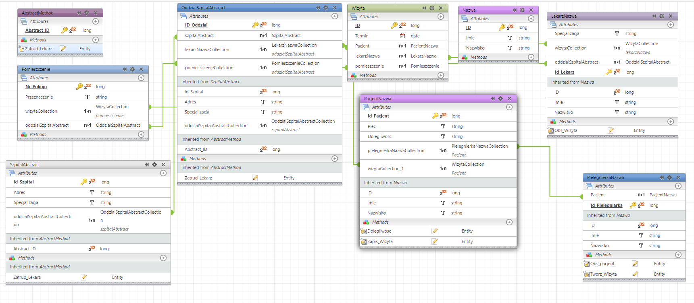

# Wypełnienie bazy danych danymi

Bazę danych uzupełnialiśmy według wzoru zaprezentowanego na stronie wakanda.github.io. Nowe dane dodawane są za pomocą skryptu JavaScript w następujący sposób:

ds.Superhero.remove(); *//clean the database from all former Superhero generated*

**new** ds.Superhero({name:"Batman"}).save();

**new** ds.Superhero({name:"Wolverine"}).save();

**var** favoriteSupehero **=** **new** ds.Superhero({name:"Wonder Woman"});

favoriteSupehero.save();

ds.Superhero.all();

Za pomocą tego kodu do przykładowej bazy danych dodawani są super-bohaterowie.

W naszej bazie danych utworzyliśmy odpowiedni plik skryptowy za pomocą którego uzupełnialiśmy bazę danymi o szpitalu jego pracownikach oraz pacjentach. Przykładowe skrypty:

ds.SzpitalAbstract.remove();

new ds.SzpitalAbstract({ID:'1',Adres:"Kaszubska 3, Warszawa",Specjalizacja:"Ogolna"}).save();

ds.SzpitalAbstract.all();

ds.LekarzNazwa.remove();

new ds.LekarzNazwa({Imie:"Kamil",Nazwisko:"Wozniak",Specjalizacja:"Endokrynolog", Id_Lekarz:'1'}).save();

new ds.LekarzNazwa({Imie:"Krzysztof",Nazwisko:"Sobuszczyk",Specjalizacja:"Internista", Id_Lekarz:'2'}).save();

new ds.LekarzNazwa({Imie:"Marcin",Nazwisko:"Miziok",Specjalizacja:"Neurolog", Id_Lekarz:'3'}).save();

new ds.LekarzNazwa({Imie:"Jagoda",Nazwisko:"Strojanowska",Specjalizacja:"Chirurg", Id_Lekarz:'4'}).save();

ds.LekarzNazwa.all();

Przykładowy wynik działania kodu:

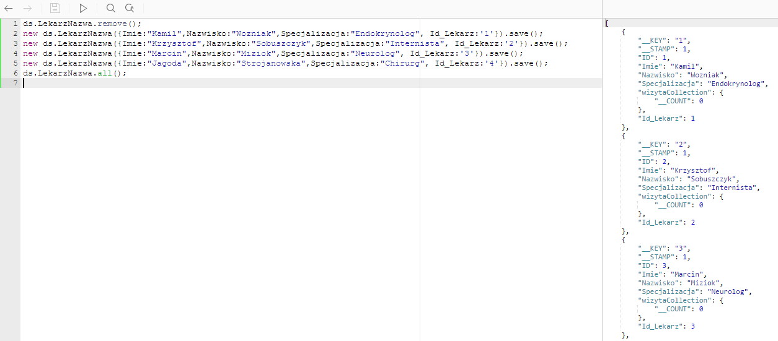

# Pokaz wykonania metod obiektów w terminalu

Niestety, podczas próby wykonania tego podpunktu zadania natrafiliśmy na nieoczekiwane błędy. Naszą pierwszą, testową metodę, umieściliśmy w pliku method.js 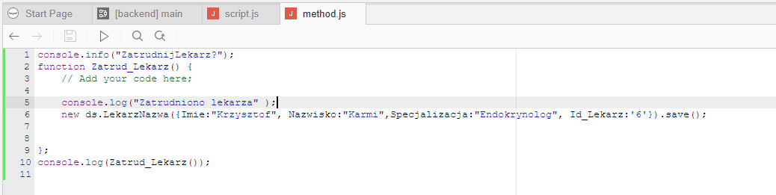



Niestety, sposób w jaki próbowaliśmy ją wywołać nie przynosił jakichkolwiek rezultatów, a dokumentacja WakandaDB również nie wniosła nic konkretnego do sposobu rozwiązania naszego zadania. Sprawdzając różne strony internetowe, jak np. stackoverflow, nie natrafiliśmy na jakąkolwiek istotną podpowiedź, przez co nie mogliśmy wykonać tego podpunktu zadania.

# Umieszczenie projektu w repozytorium git

Poniżej zamieszczam link do repozytorium:

<https://github.com/MarcinBorowski95/SBD_WakandaDB>

# Podsumowanie wykonanej pracy

* Napotkane problemy i ich rozwiązania
  + Brak znajomości środowiska
    - Szukanie informacji w dokumentacji
    - Czytanie bloga na temat środowiska
    - Zapoznanie się z podstawami nowego środowiska
  + Dokumentacja zawierająca małe ilości informacji
    - Szukanie ich w innych źródłach
  + Brak pełnego wytłumaczenia funkcjonalności środowiska
    - Brak rozwiązań
  + Niejasne i nieintuicyjne sposoby tworzenia dziedziczenia oraz związków między klasami
    - Wykorzystanie rozwiązań zaprezentowanych na stronie środowiska
  + Brak jakichkolwiek instrukcji tworzenia oraz wykorzystywania metod w środowisku
    - Brak rozwiązania
* Pomysły/idee
  + Wykorzystanie środowiska w celu utworzenia prostej bazy o szpitalu
  + Możliwość łatwej integracji backendu, frontendu strony internetowej a także aplikacji mobilnej
* Ocena środowiska
  + Przejrzystość aplikacji – Aplikacja jest przejrzysta a w miarę prosta do nawigacji. Niektóre funkcjonalności są jednak „ukryte”
  + Powiązanie z Git’em – Aplikacja sama w sobie jest w stanie bezproblemowo korzystać z repozytorium Git’owego. Ma problemy ze współpracą z innymi aplikacjami komunikującymi się z repozytorium
  + Tworzenie modelu bazy danych – Okno tworzenia modelu może być problematycznie małe. Czasami błędnie reaguje na kliknięcia. Niejasne tworzenie klas abstrakcyjnych, dziedziczenia oraz związków między klasami
  + Całokształt – całościowo aplikacja ma potencjał bycia dobrze rozwiniętym środowiskiem programowym jednak w obecnym stanie nie jest dostatecznie dobra by z niej korzystać. Liczne problemy pojawiają się przez prawie zupełny brak tutoriali do środowiska i rozwiązań błędów.

# Tabela realizacji zagadnień

|  |  |
| --- | --- |
| Jak środowisko realizuje zagadnienia związane z: | Odpowiedź |
| Obiektowością - Metodami | Bardzo kiepsko oraz nieintuicyjnie |
| Obiektowością – Dziedziczeniem, typami abstrakcyjnymi | Nieintuicyjnie |
| Obiektowością – Związkami między klasami (asocjacja, kompozycja) | Nieintuicyjnie ale po wykonaniu związków nie ma z nimi problemu |
| Obiektowością – Typy danych – proste, złożone | Bardzo dobrze, łatwe przypisywanie typów danych oraz tworzenie własnych typów danych |
| Obiektowością - Polimorfizmem | Nie znaleźliśmy możliwości korzystania z polimorfizmu |
| Obiektowością – Tożsamością danych | Dobrze |
| Obiektowością – Enkapsulacją | Tworzone klasy, ich atrybuty i metody nie mają możliwości ustalenia poziomu dostępu do nich |
| Obiektowością – Trwałością danych | Dane są trwałe |
| Administracja – Zarządzanie środowiskiem | Zarządzanie środowiskiem potrafi być problematyczne. |
| Interfejs – Czy narzędzie posiada API? Dla jakich języków? | Narzędzie korzysta z języków JavaScript oraz C++ |
| Środowisko – Czy narzędzie zawiera w sobie środowisko programistyczne? | Tak |
| Skalowalność – Czy narzędzie umożliwia horyzontalne skalowanie środowiska? (rozproszone przetwarzanie, magazynowanie, replikacja) | Nie |
| Multi-model – Czy narzędzie zapewnia inne rodzaje bazy danych? | Nie |